INFORME DE LA COMISIÓN DE AGRICULTURA, SILVICULTURA Y DESARRROLLO RURAL RECAÍDO EN EL PROYECTO DE LEY QUE FORTALECE EL SERVICIO AGRÍCOLA Y GANADERO.
BOLETÍN N° 11.637-01
HONORABLE CÁMARA:
La Comisión de Agricultura, Silvicultura y Desarrollo Rural pasa a informar, en primer trámite constitucional y primero reglamentario, el proyecto de la referencia, de origen en un mensaje.

I. CONSTANCIAS REGLAMENTARIAS PREVIAS

1. Idea matriz o fundamental del proyecto de ley.
La iniciativa legal en informe fija una nueva planta de personal del Servicio Agrícola y Ganadero a fin de dotarla de una estructura acorde con las funciones que la ley le encomienda y permitir el desarrollo de una carrera funcionaria, otorgando facultades al Presidente de la República para hacerlo.
Además, tiene el objetivo de proveer al SAG de mejores herramientas de gestión con la finalidad de optimizar el uso de los recursos profesionales y presupuestarios y mejorar la labor de fiscalización propia del Servicio.

2. Normas de quórum especial.
El artículo 2, número 2, y el artículo 3 contienen normas de carácter orgánico constitucional, ya que implican una alteración a la normativa establecida en los artículos 44 y 45 de la Ley N° 18.575, Orgánica Constitucional de Bases Generales de la Administración del Estado, cuyo Texto Coordinado, Refundido y Sistematizado fue fijado por el D.F.L. N° 1, de 2000, D.O. de 2001, del Ministerio Secretaría General de la Presidencia.
3. Normas que requieran trámite de Hacienda.
Los artículos 1, 2 y 3 permanentes y el artículo transitorio son de competencia de la Comisión de Hacienda.

4. Aprobación del proyecto, en general.
El proyecto fue aprobado, en general por la unanimidad de los diputados presentes (11) señoras Jenny Álvarez, Emilia Nuyado y Alejandra Sepúlveda, y de los señores René Alinco, Pedro Pablo Álvarez-Salamanca, Ramón Barros, Iván Flores, Harry Jürgensen, Jorge Rathgeb, Frank Sauerbaum e Ignacio Urrutia.

5. Diputada informante.
Se designó Diputada informante a la señora Alejandra Sepúlveda Orbenes.

II. ANTECEDENTES, FUNDAMENTOS Y OBJETIVOS

1. Antecedentes y fundamentos.

El mensaje alude a la necesidad de mantener la sanidad y calidad de la producción silvoagropecuaria del país, la que se ha constituido en uno de los elementos esenciales para una estrategia de crecimiento y desarrollo del sector agrícola y simultáneamente para la salud de la población.

En efecto, el Servicio Agrícola y Ganadero (en adelante, SAG o el Servicio) es la institución del Estado a la cual se le han encomendado funciones de control de la actividad de los particulares en materias fitozoosanitarias y de protección de los recursos naturales renovables, todos los cuales sirven como plataforma para la producción silvoagropecuaria.

En este sentido, el Gobierno ha buscado fortalecer al SAG como un servicio de carácter estratégico en el fomento y desarrollo del sector agroindustrial del país, fortaleciendo su acción fiscalizadora, y de ello da cuenta la ley N° 20.803 que establece una asignación de estímulo fito y zoosanitaria para el personal de planta y a contrata del Servicio.

Dicha contribución al desarrollo agropecuario del país, se efectúa mediante la protección, mantención e incremento de la salud animal y vegetal; la protección y conservación de los recursos naturales renovables que inciden en el ámbito de la producción agropecuaria del país y el control de los insumos y productos agropecuarios sujetos a regulación en normas legales y reglamentarias. Así, también le corresponde asegurar la inocuidad de insumos y alimentos agropecuarios, contribuyendo, de este modo, con el desarrollo sustentable y competitivo del sector.

De igual forma, el Servicio Agrícola y Ganadero contribuye a la protección, mantenimiento y mejoramiento de los recursos productivos del país, evitando el ingreso y diseminación de plagas y enfermedades reglamentadas, mediante su control, vigilancia permanente y detección precoz, para posteriormente definir la situación fito y zoosanitaria nacional y la aplicación de planes de contingencia para propender a su control y erradicación.

Prosigue el mensaje, señalando que el efectivo ejercicio de las funciones antes descritas ha permitido, durante los 50 años de existencia del SAG, erradicar del país la enfermedad de NewCastle en aves, la anemia infecciosa equina, la roya del espárrago, la fiebre aftosa, la influenza aviar, la peste porcina clásica y la cosca del Mediterráneo; todas enfermedades y plagas con alto potencial de impacto en la producción nacional agropecuaria y en las restricciones de la exportaciones, lo cual ha permitido al Estado de Chile su ingreso a un creciente número de mercados para los productos y subproductos silvoagropecuarios.

La principal área de impacto económico de la acción del SAG, es el control de riesgo de mercado para las exportaciones silvoagropecuarias, las que alcanzan un gran volumen de recursos.

Exportaciones chilenas años 2015 y 2016, Miles US$:
 | 2015 | 2016
Total Silvoagropecuario | 14.817.037 | 15.210.441
Agrícola | 8.623.933 | 9.250.449
Pecuario | 1.338.945 | 1.237.090
Forestal | 4.854.159 | 4.722.902
Fuente: ODEPA

A lo anterior, se suma la implementación de modernos sistemas de información para gestionar la situación zoosanitaria nacional. Se han establecido sistemas de certificación electrónica con China y Rusia, y en el marco de las ventanillas únicas del comercio exterior se implementó el intercambio de e-Cert fitosanitarios con los países de la Alianza del Pacífico.
Todos estos logros fito y zoosanitarios han conllevado a que Chile se haya convertido en el principal productor mundial de arándano, manzana y uva. En el ámbito pecuario, hubo un incremento sustantivo de la exportación de bovinos en pie, convirtiéndose en uno de los principales negocios de la actividad bovina del país, cuyos principales mercados han sido China, Paraguay y Turquía.

En el ámbito institucional, el Servicio Agrícola Ganadero tiene una representación territorial en las 15 regiones del país a través de las respectivas direcciones regionales y las 65 oficinas sectoriales emplazadas a nivel nacional.

2. Objetivos.

Considerando los numerosos desafíos que ha ido asumiendo el SAG, hace necesario que se siga avanzando en sus procesos estratégicos, para dar una respuesta más eficaz y oportuna a las necesidades y requerimientos de las unidades que demandan sus servicios.

Es por ello, que el 13 de septiembre de 2017 y el 29 de enero de 2018, el Gobierno y la Asociación de Funcionarios del Servicio Agrícola y Ganadero (AFSAG), suscribieron un protocolo de acuerdo con el objeto de fortalecer al Servicio en sus capacidades técnicas y de fiscalización, como asimismo, avanzar en su modernización, abordando los desafíos propios del cumplimiento del quehacer de esta institución.

En definitiva, el primer objetivo del proyecto de ley es facultar al Presidente de la República para fijar una nueva planta de personal del SAG, con el objeto de dotarla de una estructura acorde con las funciones que la ley le encomienda y permitir el desarrollo de una carrera funcionaria.

El segundo, es dotar al Servicio de mejores herramientas de gestión con la finalidad de optimizar el uso de los recursos profesionales y presupuestarios, habilitando la publicación en extracto de las resoluciones y mejorando el procedimiento de notificaciones que permitirá un mejor ejercicio de la labor de fiscalización. Para tales efectos se introducen modificaciones a la ley N° 18.755.

3. Normas legales o reglamentarias que se propone modificar o que inciden, directa o indirectamente, en esta iniciativa legal.

El proyecto de ley, además de otorgar facultades al Presidente de la República para fijar una nueva planta de personal del SAG, modifica la ley N° 18.755, que establece Normas sobre el Servicio Agrícola y Ganadero y deroga la ley N° 16.640 y otras disposiciones.

III. CONTENIDO DEL PROYECTO DE LEY

El proyecto de ley consta de cuatro artículos permanentes y uno transitorio, que establecen y regulan las siguientes materias:

El artículo 1, tal como se ha señalado anteriormente, otorga la Presidente de la República la facultad de fijar una nueva planta de personal del SAG. Para el ejercicio de esta facultad se establecen los grados superiores e iniciales de las plantas que fije, las cuales serán las siguientes:

a) Planta de Directivos:

i. Directivos Sujetos al Sistema de Alta Dirección Pública:
Grados 3° al 5°.

ii. Directivos de Tercer Nivel Jerárquico:
Grados 5° al 8°.

b) Planta de Profesionales:
Grados 4° al 16°.

c) Planta de Técnicos:
Grados 9°al 20°.

d) Planta de Administrativos:
Grados 11° al 22°.

e) Planta de Auxiliares:
Grados 18° al 23°.

Por otra parte, la presente iniciativa legal propone que el número total de cargos en la nueva planta del SAG ascienda a 3.009, distribuidos de la siguiente manera:

98 cargos en la planta de directivos;
  - cargos en la planta de profesionales;
1.233 cargos en la planta de técnicos;
327 cargos en la planta de administrativos, y
67 cargos en la planta de auxiliares

La creación de los cargos de la referida planta será gradual.

El artículo 2 de esta iniciativa legal establece las normas que deberán contemplarse en el encasillamiento de las plantas de profesionales, técnicos, administrativos y auxiliares, sin perjuicio de las demás que pueda fijar el o los decretos con fuerza de ley a que se refiere el artículo 1. El encasillamiento contempla, a lo menos, dos etapas, a saber:

1. Los titulares de los cargos de las plantas antes indicadas se encasillarán en cargos de igual grado al que detentaban a la fecha del encasillamiento y en la misma planta.

2. Practicado el mecanismo anterior y si quedaren cargos vacantes, se permite que mediante concursos internos, los funcionarios a contrata asimilados a dichas plantas, también, puedan acceder a los cargos de la planta siempre que en dicha calidad se hayan desempeñado, sin solución de continuidad, durante al menos cinco años en el SAG, anteriores al 1 de enero de 2018, y cumplan los demás requisitos establecidos en este proyecto de ley. La provisión de los cargos se hará en orden decreciente de acuerdo al puntaje obtenido por los postulantes.
El artículo 3 establece que una vez finalizado el proceso de encasillamiento, los cargos que defina el o los decretos con fuerza de ley a que se refiere el artículo 1 se proveerán mediante concursos internos, en los cuales podrán participar tanto los funcionarios de planta y a contrata, que reúnan las condiciones que establece este proyecto de ley. La provisión de estos cargos será en la gradualidad que defina el mencionado decreto con fuerza de ley, la que en todo caso no podrá ser inferior a 4 años y sólo una vez que concluya el proceso de encasillamiento señalado en el artículo 2.

El artículo 4, modifica los artículos 7° y 19 de la ley N° 18.755, con el propósito de posibilitar la publicación en extracto de las resoluciones del servicio y modificar el procedimiento de notificaciones que permitirá un mejor ejercicio de la labor de fiscalización propia del Servicio Agrícola y Ganadero, para lo cual se introducen.
Finalmente, el artículo único transitorio, establece que el mayor gasto fiscal que represente este proyecto de ley en su primer año presupuestario de vigencia se financiará con cargo al presupuesto del Servicio Agrícola y Ganadero.

IV. DISCUSIÓN DEL PROYECTO DE LEY

1. Discusión general.

El Presidente de la Asociación Nacional de Funcionarios del SAG (AFSAG), don Claudio Banda, se refirió a la necesaria modernización del Servicio, al fortalecimiento de la función fiscalizadora y a los temas relevantes para los trabajadores en el marco del cumplimiento de los compromisos gubernamentales, tales como nueva planta del SAG, traspaso de trabajadores honorarios a la contrata con mejoramiento de sus remuneraciones y uso de la contratación por la vía del Código del Trabajo como modelo de transición.

Asimismo, dio cuenta del funcionamiento permanente de la mesa negociadora de AFSAG, del Protocolo de Acuerdo suscrito entre el Subdirector de Racionalización y Función Pública de la Dipres, el Director Nacional del Servicio Agrícola y Ganadero y la Asociación de Funcionarios, en septiembre de 2017 y su adendum, suscrito en enero de 2018.

Sobre el proceso de modernización de la planta del SAG, expresó que se requiere aumentar los cargos de planta en todos los estamentos y permitir promociones, las cuales se implementarán gradualmente, en un período de cuatro años y una vez que se haya finalizado el proceso de encasillamiento de la misma. Lo anterior, permitirá mejorar la relación planta-contrata y aumentar el número de cargos directivos.

Los cargos comprometidos son los siguientes:

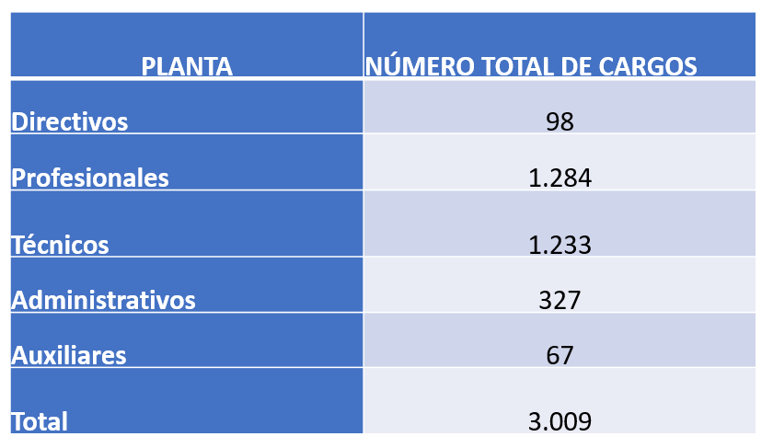

Sobre el traspaso de trabajadores honorarios a la contrata, hizo presente que si el personal a honorarios cumple funciones permanentes y los requisitos de la contrata, se establecerá un plan gradual a 5 años para su traspaso, privilegiando a quienes cuenten con una mayor antigüedad en el Servicio. En tanto no sean traspasados a la contrata, se les ofrecerá un contrato por Código del Trabajo indefinido, manteniendo sus ingresos líquidos promedio mensuales.

Solicitó a la Comisión asegurar las nuevas demandas, entre ellas, que los actuales funcionarios de planta ingresen con un grado adicional al actual y que durante la tramitación del proyecto de ley se incorporen las condiciones de los decretos con fuerza de ley que fijarán la planta. Además, que asegure la partida presupuestaria para el cumplimiento del segundo año del Protocolo y su adendum, en la Ley de Presupuestos año 2019.

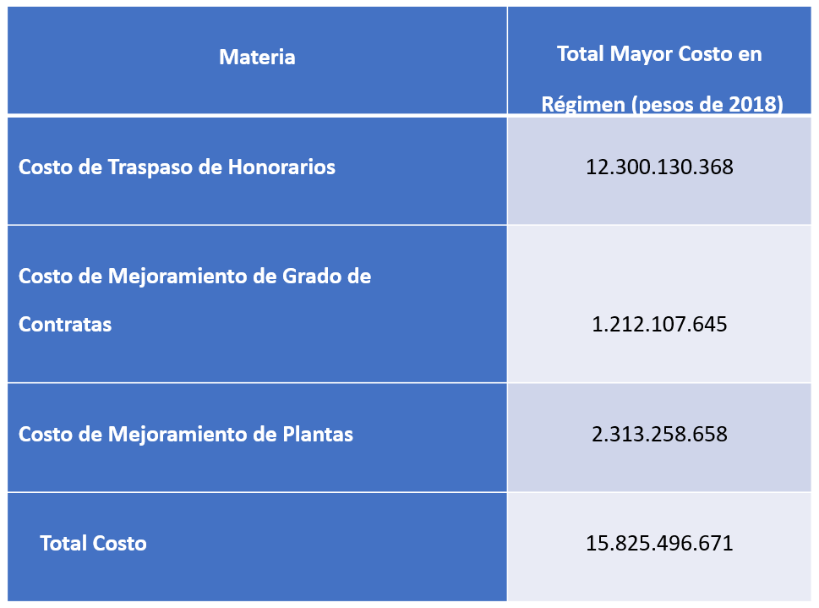

Por otra parte, expresó su disconformidad con las rebajas presupuestarias que se han efectuado por cuanto han afectado la función pública del SAG, entre otras, por la disminución de los tiempos de fiscalización y de las acciones comprometidas, no pago de viáticos, riesgos de incumplimiento del Programa de Mejoramiento de Gestión (PMG) –lo que calificó de “chantaje oficial”, y falta de recursos asegurados para el año en curso en actividades programadas y aprobadas en la Ley de Presupuestos 2018.

Asimismo impugnó la aplicación del decreto N° 90, de marzo de 2018, del Ministerio de Hacienda, que define localidades para efectos del pago de viáticos, por cuanto la acción principal del Servicio es territorial, particularmente, en el área rural y el trabajo realizado en aeropuertos, puertos, controles fronterizos y un sin número de oficinas territoriales se quedaron sin derecho a viáticos. Expresó que los funcionarios deben volver a la oficina para su colación, lo que disminuye el tiempo de acción.

El tesorero de AFSAG, don Santiago Silva, enfatizó que el fortalecimiento del SAG se busca hacer cargo de las diferencias existentes entre diversos trabajadores del SAG, quienes cumpliendo las mismas funciones tienen diferencias salariales sustanciales. En complemento a ello, el vicepresidente de AFSAG, don Sergio Salas, se refirió a las dificultades operativas que ha generado la eliminación de los viáticos.

El Ministro de Agricultura, don Antonio Walker, expresó su voluntad de diálogo y su respaldo al proyecto de ley en consideración a la relevancia del Servicio y a la justicia de los requerimientos que busca atender, llevando a la estructura de planta funcionaria a 3.009 personas. Sin embargo, expresó no poder hacerse cargo de las nuevas demandas planteadas.

Hizo presente que el sector silvoagropecuario representa uno de los principales pilares económicos de Chile, aportando alrededor del 10% al PIB nacional, lo que ha provocado un aumento progresivo en la demanda de los servicios que presta el SAG.

La aparición de nuevos fenómenos como el cambio climático, la degradación de los recursos naturales y la presión creciente de ingreso de plagas y enfermedades han acrecentado la necesidad de una gestión eficiente y eficaz a lo largo del territorio nacional. Al efecto, se refirió al crecimiento de las exportaciones silvoagropecuarias chilenas.

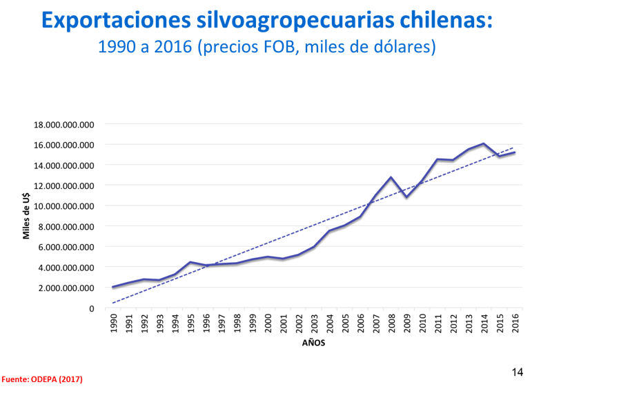

Sobre los antecedentes históricos del SAG, dio a conocer las siguientes cifras:

- Ley Planta SAG 1990: 1.205 funcionarios

- Ley Planta SAG 1994: 1.235 funcionarios. (Se ordenan y regularizan algunas situaciones existentes en la planta de 1990).

- Dotación actual: 147 Planta
2.251 Contrata
1.297 Código del Trabajo
3.695 Trabajadores

- Honorarios temporales: 1.000 personas
- Conformación actual: 94% contrata y 6% planta.

Señaló que existen antecedentes que sustentan el crecimiento de la planta del SAG, entre ellos, el aumento de los inspectores en establecimientos pecuarios, el número de certificados zoosanitarios de exportaciones, de pasajeros inspeccionados, medios de transporte inspeccionados, atención de denuncias, conforme a los siguientes gráficos:
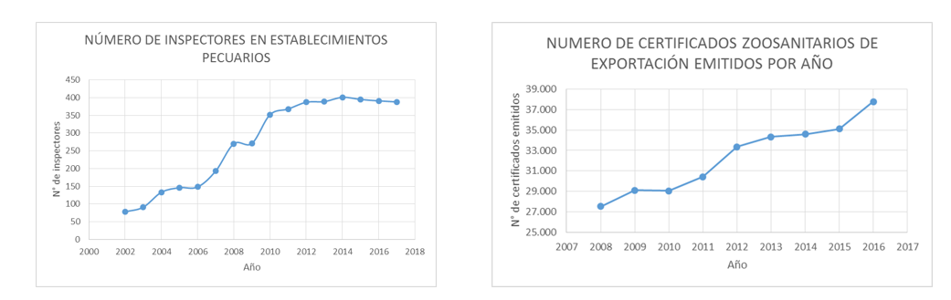

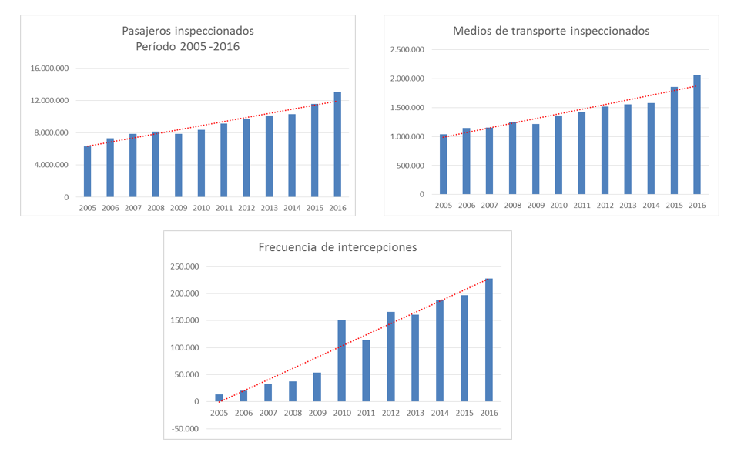

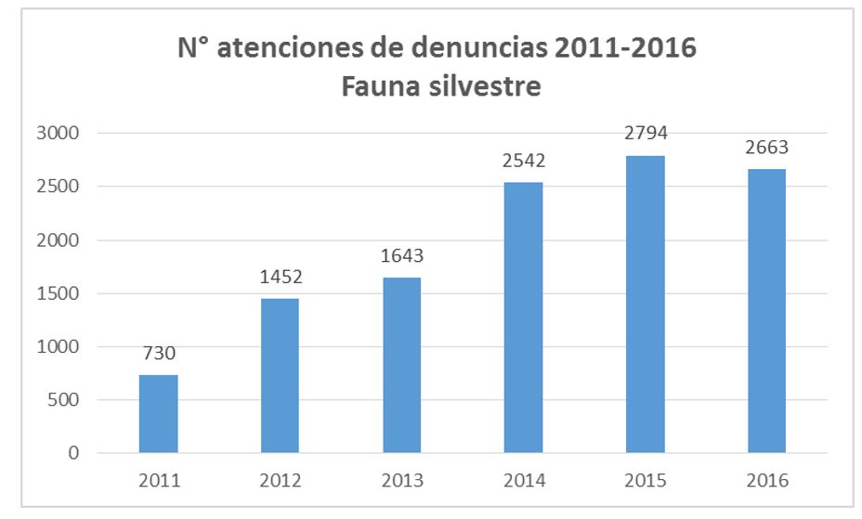

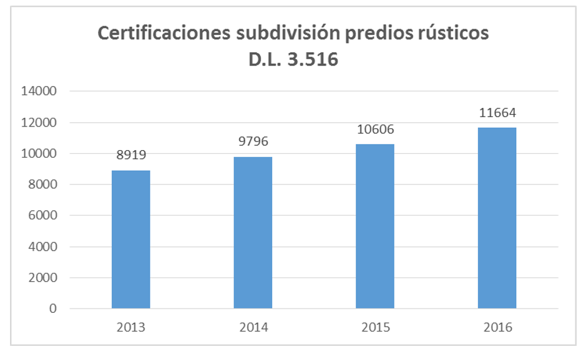

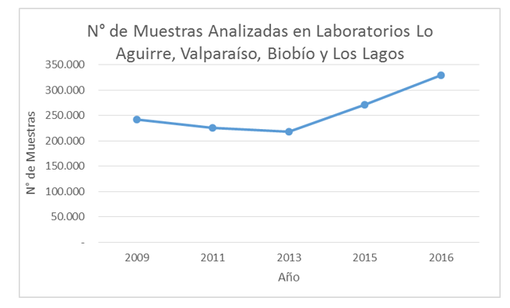

Sobre el proyecto de ley, destacó las siguientes materias abordadas:
a) Considera los siguientes rangos de grados:

3°- 5° Directivos Alta Dirección Pública
5°- 8° Directivos Tercer Nivel Jerárquico
4°- 16° Profesionales
9°- 20° Técnicos
11°- 22° Administrativos
18°- 23° Auxiliares

b) Propone que el total de cargos en nueva planta ascienda a 3.009 distribuidos en:

- 98 cargos en Planta de Directivos
- 1.284 cargos en Planta de Profesionales
- 1.233 cargos en Planta de Técnicos
- 327 cargos en Planta de Administrativos
- 67 cargos en Planta de Auxiliares

c) La dictación de decretos con fuerza de ley para:

- Fijar plantas del personal
- Requisitos para ingreso y promoción de cargos
- Determinar cargos de exclusiva confianza y de carrera
-Determinar denominaciones y niveles jerárquicos
- Encasillamiento del personal
- Gradualidad en la provisión de cargos: plazo 4 años

d) Modificación Ley N°18.755, orgánica del Servicio Agrícola y Ganadero con el fin de disponer la publicación de las resoluciones en extracto en el Diario Oficial.
------

Los diputados presentes compartieron la valoración del SAG y su importancia para el país y expresaron su conformidad con el entendimiento entre los funcionarios del SAG y el Ministerio de Agricultura para fortalecer la institución, especialmente, como parte de una política de Estado, más allá de cada Gobierno, y fruto de extensas negociaciones.

Asimismo, expresaron algunas inquietudes, entre ellas, la importancia de que los funcionarios obtengan la calificación administrativa necesaria para el adecuado cumplimiento de sus funciones; las dificultades por la aplicación del decreto N° 90 y los viáticos, y consultaron la posibilidad de que el Ejecutivo aborde las nuevas demandas efectuadas por los trabajadores.

Para ello, requirieron al Ministro de Agricultura la evaluación de los costos de aumentar en un grado a los trabajadores actualmente en la planta, y la valoración de los servicios efectuados por el SAG a la industria, a fin de analizar su importante rol y alcance presupuestario.

2. Votación general.

Sometido a votación, el proyecto fue aprobado en general, por la unanimidad de los diputados presentes (11), señoras Jenny Álvarez, Emilia Nuyado y Alejandra Sepúlveda, y de los señores René Alinco, Pedro Pablo Álvarez-Salamanca, Ramón Barros, Iván Flores, Harry Jurgensen, Jorge Rathgeb, Frank Sauerbaum e Ignacio Urrutia.

3. Discusión y votación particular.

Artículo 1.

Faculta la Presidente de la República para que, dentro del plazo de un año contado desde la fecha de publicación de esta ley, establezca mediante uno o más decretos con fuerza de ley expedidos a través del Ministerio de Agricultura y suscritos, además, por el Ministro de Hacienda, las normas necesarias para regular las siguientes materias.

Número 1.

Fijar las plantas necesarias de personal del Servicio Agrícola y Ganadero y dictar las normas necesarias para la adecuada estructuración y funcionamiento de ellas. En especial, podrá determinar el número de cargos para cada grado de la Escala Única de Sueldos que se asignen a dichas plantas; los requisitos específicos para el ingreso y promoción de dichos cargos; los cargos de exclusiva confianza y de carrera; sus denominaciones y los niveles jerárquicos, pudiendo crear, suprimir y transformar cargos y establecer normas para su encasillamiento.

El jefe del Departamento de Finanzas del Ministerio de Agricultura, don Gustavo Arcaya, explicó que el objetivo del proyecto de ley es que el Servicio Agrícola y Ganadero cuente con una nueva planta, más adecuada a la realidad actual. Para ello, la facultad de crear las plantas se ejerce a través de decretos con fuerza de ley, los que determinarán, conforme a esta ley, al sistema de Alta Dirección Pública y a las normas generales del Estatuto Administrativo, su estructura y composición.

El diputado Barros reparó en que existen pocas posibilidades de los parlamentarios de intervenir en la redacción de esta iniciativa legal porque gran parte de su contenido es de iniciativa exclusiva del Presidente de la República. Consultó sobre el informe financiero y el presupuesto de Tesoro Público para asumir las obligaciones.

El presidente de la Asociación de Funcionarios del SAG (AFSAG), don Claudio Banda, recordó que el mensaje es fruto de una extensa negociación que culminó con acuerdos y protocolos suscritos entre las autoridades del SAG, la Dirección de Presupuestos y la Asociación de Funcionarios, y versan, principalmente, sobre la nueva planta y el mejoramiento de los trabajadores honorarios permanentes.

Expresó que los 3.009 cupos de planta del proyecto de ley responden a un reconocimiento de la realidad actual del SAG y a las necesidades institucionales de un organismo público de esta relevancia y envergadura, y el informe financiero aprobado por el Ministerio de Hacienda responde a ello.

El diputado Alinco manifestó que todo fortalecimiento institucional debe respetar los derechos adquiridos de los funcionarios e hizo hincapié en que los decretos con fuerza de ley que emanen con posterioridad deberán respetar el espíritu de esta ley y los acuerdos en que se funda.

Sometido a votación, el encabezado del artículo 1 y el numeral 1 fueron aprobados por la unanimidad de los presentes (8), señoras Álvarez, Nuyado y Sepúlveda y señores Álvarez-Salamanca, Barros, Flores, Jürgensen y Rathgeb.

Número 2.

Determina los grados superiores e iniciales de las plantas que se fijen en virtud de este artículo para las distintas plantas de Servicio.

Sin debate, puesto en votación, el numeral 2 del artículo 1 fue aprobado por la unanimidad de los presentes (9), señoras Álvarez, Nuyado y Sepúlveda y señores Álvarez-Salamanca, Barros, Flores, Jürgensen, Rathgeb y Sauerbaum.
Números 3, 4 y 5.

El número 3, determina el número de cargos totales para cada una de las plantas que se fijen: directivos (98); profesionales (1.282); técnicos (1.233); administrativos (327); auxiliares (67), con un total de 3.009 cargos. Asimismo, se establecerá la gradualidad en que los cargos serán creados.

El número 4, faculta al Presidente de la República para establecer las fechas de entrada en vigencia de las plantas que fije y la fecha de los encasillamientos que practique.

El número 5, lo faculta para establecer el número de cargos que se proveerán en conformidad a las normas de encasillamiento, los cargos que se proveerán de acuerdo a lo dispuesto por el artículo 3 de esta ley, la gradualidad en que podrán comenzar a proveerse, la que no podrán ser inferior a cuatro años.

Respondiendo de la diputada Sepúlveda sobre si el proyecto de ley refleja la actual proporcionalidad entre los cargos, el Director (S) del SAG, don Óscar Camacho, señaló que dicha proporcionalidad se explica por la forma en que se desarrolla la función del Servicio, que cuenta, mayoritariamente, con profesionales y técnicos.

En votación, los numerales 3, 4 y 5 del artículo 1 fueron aprobados por unanimidad, por los mismos participantes en la votación anterior.

Número 6.

Establece que el encasillamiento de un cargo de planta quedará sujeto a las siguientes condiciones:

a) No puede ser causal de término de servicios, supresión de cargos, cese de funciones o términos de la relación laboral.

b) No podrán importar el cambio de residencia habitual de los funcionarios fuera de la región.

c) No puede significar pérdida del empleo, disminución de remuneraciones, ni modificación de los derechos previsionales.

d) Las diferencias de remuneraciones se pagarán por planilla suplementarias de conformidad a las normas que se señalan.

e) Los cambios de grados de que se produjeren por efecto del encasillamiento no serán considerados promoción y los funcionarios conservarán sus bienios y el tiempo de permanencia en el grado.

f) Exime del cumplimiento de los requisitos para el desempeño de los cargos que se establezcan a los funcionarios titulares; a los funcionarios a contrata y a aquellos cuyos contratos se prorroguen en las mismas condiciones.
El diputado Barros valoró esta norma por la que se explicita que los funcionarios, luego del encasillamiento, mantendrán las mismas condiciones y no les podrán aplicar nuevas exigencias. En el mismo sentido, el diputado Flores expresó que el artículo busca mantener el grado y la remuneración del funcionario, sin detrimento alguno.

La diputada Sepúlveda concordó con que la norma significa un reconocimiento a la experiencia y antigüedad de los funcionarios, sin afectar sus derechos y condiciones.

Se deja constancia que la letra d) del proyecto de ley utilizaba la expresión “funcionarios y funcionarias”, sin embargo, el resto del articulado no distinguía entre ambos, por lo que se acordó igualar la terminología para evitar erróneas interpretaciones, según propuso el diputado Rathgeb.

Sometido a votación, el numeral 6 del artículo 1 fue aprobado por la unanimidad de los presentes (10), señoras Álvarez, Carvajal, Nuyado y Sepúlveda y señores Álvarez-Salamanca, Barros, Flores, Jürgensen, Rathgeb y Sauerbaum.

Artículo 2.

Establece que el encasillamiento del personal del Servicio Agrícola y Ganadero, de las plantas de profesionales, técnicos, administrativos y auxiliares quedará sujeto a las condiciones que se establezcan en el o los decretos con fuerza de ley que fijen sus plantas y a lo dispuesto en los numerales siguientes, que sucintamente, señalan que:

1. Los funcionarios titulares de cargos de las plantas de profesionales, de técnicos, de administrativos y de auxiliares serán encasillados en los cargos de igual grado al que detentaban a la fecha del encasillamiento y en la misma planta, manteniendo el orden del escalafón de mérito.

2. Una vez practicado el mecanismo anterior, los cargos que queden vacantes en las plantas de profesionales, técnicos, administrativos y auxiliares, se proveerán previo concurso interno, en el que sólo podrán participar los funcionarios a contrata del Servicio Agrícola y Ganadero asimilados a las plantas respectivas, y que en dicha calidad se hayan desempeñado sin solución de continuidad, durante al menos, 5 años en la institución, anteriores al 1° de enero de 2018.
En el concurso interno a que se refiere este numeral, sólo podrán participar los funcionarios a contrata asimilados a la respectiva planta que se encuentren calificados en lista 1, de distinción, o lista 2, buena y que cumplan con los requisitos del cargo respectivo.

La provisión de cargos vacantes de los concursos internos a que se refiere este numeral, se efectuará en orden decreciente de acuerdo al puntaje obtenido por los postulantes.

En lo no previsto en el presente numeral, estos concursos se regularán por las normas de la ley N° 18.834, sobre Estatuto Administrativo.

El presidente de AFSAG propuso que se modifique el numeral 1, en pos de efectuar un reconocimiento a los 80 funcionarios de la planta antigua, con el fin de que ingresen a la nueva planta en un grado adicional, siempre y cuando no estuvieren en el “techo” de sus respectivos estamentos. Dicha medida ascendería a una suma menor en relación al total del presupuesto, y no requeriría un presupuesto adicional sino que se imputaría al presupuesto de grados en la planta. Agregó que una medida similar se efectuó en el encasillamiento de la planta de la Dirección del Trabajo y del Instituto de Seguridad Laboral.

El jefe del Departamento de Finanzas del Ministerio de Agricultura hizo notar que, pese a ser atendible la solicitud, la regla general es que el encasillamiento se efectúe al mismo grado de la planta. Además, expresó que la propuesta implicaría un problema de financiamiento, ya que de acuerdo al informe financiero, el mayor gasto se haría en régimen y no en el primer año, por lo que se requeriría acomodar el flujo de caja.

Los diputados acordaron dejar constancia de la decisión de avanzar con la discusión y aprobar la redacción tal como está, sin perjuicio, de existir una clara voluntad de analizar una indicación del Ejecutivo que recoja este reconocimiento, sea en la Comisión de Hacienda o en Sala.

Sobre el numeral 2, el presidente de AFSAG observó su inquietud frente al marco temporal de la frase “serán encasillados en el mismo grado y estamento al que se encontraban asimilados al 31 de diciembre del 2017” en el caso de que la tramitación legislativa se dilatara.

La diputada Carvajal y el diputado Rathgeb propusieron que se evalúe una nueva redacción del siguiente tenor: “el encasillamiento de los funcionarios se efectuará en el mismo grado y estamento al que se encontraban asimilados al 31 de diciembre del año anterior al de la entrada en vigencia de la ley.”

La diputada Sepúlveda señaló que el informe financiero tiene la misma fecha. Por ello, y luego de un intercambio de opiniones, se acordó no modificar a priori la norma y priorizar el avance de la tramitación. En caso de ser necesario se deberá revisar la fecha contemplada.

Respondiendo a una consulta del diputado Barros, el jefe del Departamento de Finanzas del Ministerio de Agricultura clarificó que la referencia contenida en el último párrafo del numeral 2 dispone que en subsidio de estas normas operan las reglas generales del Estatuto Administrativo.

Puesto en votación, el artículo 2 fue aprobado por unanimidad, por los mismos participantes en la votación anterior.

Artículo 3.

Dispone que una vez finalizado el proceso de encasillamiento en las plantas de profesionales, técnicos, administrativos y auxiliares, la provisión de los cargos se efectuará mediante concursos internos que se regirán por las siguientes reglas:

1. En los concursos internos podrán participar los funcionarios titulares de un cargo de las plantas antes señaladas y los funcionarios a contrata asimilados a las plantas antes indicadas, y que en dicha calidad se hayan desempeñado sin solución de continuidad, durante al menos, 5 años en la institución, anteriores al 1 de enero de 2018.

Los funcionarios titulares de un cargo de planta podrán postular sólo al grado inmediatamente superior al que posean. Los funcionarios a contratas podrán postular al mismo grado al que se encuentren asimilado al 31 de diciembre de 2017 o al grado inmediatamente superior al que poseían a dicha fecha.

2. En la convocatoria a los concursos internos deberán considerarse, a lo menos, los factores de experiencia calificada, antigüedad en el Servicio y evaluación de desempeño.

3. La provisión de los cargos de cada planta, se efectuará en cada grado, en orden decreciente, conforme el puntaje obtenido por los postulantes.

4. A estos concursos se aplicará lo dispuesto en el inciso tercero del artículo 53 del decreto con fuerza de ley N° 29, de 2004, del Ministerio de Hacienda que fija el texto refundido, coordinado y sistematizado de la ley N° 18.834, sobre Estatuto Administrativo.

En relación con el numeral 2, la diputada Sepúlveda preguntó sobre cómo se pondera cada factor, y qué aspectos se consideran para determinar la “experiencia calificada”, ya que la antigüedad y la evaluación de desempeño son factores objetivos. Al efecto, el Director (S) del SAG expuso que existen requisitos de perfiles del cargo, capacitaciones, perfeccionamientos, entre otros que permiten conocer la experiencia calificada.

El diputado Flores apuntó que la expresión “a lo menos” de ese numeral deja abierta la norma, sin embargo, el presidente de AFSAG precisó que la norma se encuentra en el marco de las negociaciones por lo que será acotada.

El presidente de AFSAG propuso que en la ponderación de los factores en los concursos internos, se remita al decreto N° 69, de agosto de 2004, del Ministerio de Hacienda, que establece el Reglamento sobre Concursos del Estatuto Administrativo, por sobre la regla del artículo 53 de Estatuto Administrativo, para dar un mayor realce a la antigüedad.

El jefe del Departamento de Finanzas del Ministerio de Agricultura precisó que en el numeral 2 se dispone la norma especial “la institución determinará previamente (los factores) y establecerá la forma en que ellos serán ponderados”, por lo que prevalece esta norma frente a la regla general. El numeral 4 señala que a estos concursos les será aplicará lo dispuesto en el inciso tercero del artículo 53 del Estatuto Administrativo, por lo que el inciso cuarto, sobre la ponderación de los factores, no se les sería aplicable.

En votación, el artículo 3 fue aprobado por unanimidad, por los mismos participantes en la votación anterior.

Artículo 4.

Modifica la ley N° 18.755, que Establece Normas sobre el Servicio Agrícola y Ganadero, en el siguiente sentido:

1. Incorpora en la letra r) del artículo 7°, a continuación de la palabra “Servicio”, la siguiente frase precedida de una coma (,): “pudiendo disponer su publicación en extracto en el Diario Oficial”.

2. Reemplaza en el artículo 19 la frase “se notificarán por medio de cédulas que contengan la copia íntegra de la resolución y los datos necesarios para su acertada inteligencia. Estas cédulas se dejarán por un funcionario del Servicio en el domicilio del interesado o de su apoderado, si lo tuviere, dejando testimonio escrito de su actuación.”, por la siguiente oración: “deberán notificarse de acuerdo a lo dispuesto en el Párrafo 1° del Capítulo III de la ley N° 19.880, que establece bases de los Procedimientos Administrativos que rigen los Actos de los Órganos de la Administración del Estado.”.

Sometido a votación, el artículo 4 fue aprobado por unanimidad, por los mismos participantes en la votación anterior.

Artículo transitorio.

Dispone que el mayor gasto fiscal que signifique la aplicación de esta ley en su primer año presupuestario de vigencia, se financiará con cargo al presupuesto del Servicio Agrícola y Ganadero. No obstante lo anterior, el Ministerio de Hacienda, con cargo a la partida presupuestaria Tesoro Público, podrá suplementar dicho presupuesto en la parte del gasto que no se pudiere financiar con tales recursos. Para los años posteriores el gasto se financiará con cargo a los recursos que se contemplen en las respectivas leyes de Presupuestos del Sector Público.”.

Puesto en votación, el artículo transitorio fue aprobado por unanimidad, por los mismos participantes en la votación anterior.

V. ARTICULOS E INDICACIONES RECHAZADAS

No hay.

---------

Por las razones señaladas y por las que expondrá oportunamente la diputada Informante, la Comisión de Agricultura, Silvicultura y Desarrollo Rural recomienda aprobar el siguiente:

“PROYECTO DE LEY

Artículo 1.- Facúltase al Presidente de la República para que, dentro del plazo de un año contado desde la fecha de publicación de esta ley, establezca mediante uno o más decretos con fuerza de ley expedidos a través del Ministerio de Agricultura y suscritos, además, por el Ministro de Hacienda, las normas necesarias para regular las siguientes materias:

1. Fijar las plantas necesarias de personal del Servicio Agrícola y Ganadero y dictar las normas necesarias para la adecuada estructuración y funcionamiento de ellas. En especial, podrá determinar el número de cargos para cada grado de la Escala Única de Sueldos que se asignen a dichas plantas; los requisitos específicos para el ingreso y promoción de dichos cargos; los cargos de exclusiva confianza y de carrera; sus denominaciones y los niveles jerárquicos, para efectos del artículo 8 del Estatuto Administrativo, contenido en la ley N° 18.834, cuyo texto refundido, coordinado y sistematizado fue fijado por el decreto con fuerza de ley N° 29, de 2004, del Ministerio de Hacienda. Además, determinará los niveles jerárquicos para efectos de la aplicación de lo dispuesto en el título VI de la ley N° 19.882, que Regula la Nueva Política de Personal a los Funcionarios Públicos que indica. En el ejercicio de esta facultad podrá crear, suprimir y transformar cargos. Además, podrá establecer normas de encasillamiento.

2. Los grados superiores e iniciales de las plantas que se fijen en virtud de este artículo serán los siguientes:

a) Planta de Directivos:

i. Directivos Sujetos al Sistema de Alta Dirección Pública:
Grados 3° al 5°.

ii. Directivos de Tercer Nivel Jerárquico:
Grados 5° al 8°.

b) Planta de Profesionales:
Grados 4° al 16°.

c) Planta de Técnicos:
Grados 9°al 20°.

d) Planta de Administrativos:
Grados 11° al 22°.

e) Planta de Auxiliares:
Grados 18° al 23°.

3. El número de cargos totales para cada una de las plantas que se fijen en virtud de este artículo serán los siguientes:

PLANTA | NÚMERO TOTAL DE CARGOS
Directivos | 98
Profesionales | 1.284
Técnicos | 1.233
Administrativos | 327
Auxiliares | 67
Total | 3.009

También se establecerá la gradualidad en que los cargos serán creados.
4. Establecer las fechas de entrada en vigencia de las plantas que fije y podrá establecer la fecha de los encasillamientos que practique.

5. Establecer el número de cargos que se proveerán de conformidad a las normas de encasillamiento. También señalará los cargos que se proveerán de acuerdo a lo establecido en el artículo 3 de esta ley, estableciendo la gradualidad en que podrán comenzar a proveerse. Dicha gradualidad será de 4 años.
6. El encasillamiento del personal titular de un cargo de planta a que se refiere este artículo quedará sujeto a las siguientes condiciones:

a) No podrá tener como consecuencia ni podrá ser considerado como causal de término de servicios, supresión de cargos, cese de funciones o término de la relación laboral.

b) No podrá importar cambio de la residencia habitual de los funcionarios fuera de la región en que estén prestando servicios, salvo con su consentimiento.
c) No podrá significar pérdida del empleo, disminución de remuneraciones respecto del personal titular de un cargo de planta que sea encasillado, ni modificación de los derechos previsionales.

d) Respecto del personal que en el momento del encasillamiento sea titular de un cargo de planta, cualquier diferencia de remuneraciones deberá ser pagada por planilla suplementaria, la que se absorberá por los futuros mejoramientos de remuneraciones que correspondan a los funcionarios, excepto los derivados de reajustes generales que se otorguen a los trabajadores del sector público. Dicha planilla mantendrá la misma imponibilidad que aquella de las remuneraciones que compensa. Además, a la planilla suplementaria se le aplicará el reajuste general antes indicado.

e) Los cambios de grado que se produjeren por efecto del encasillamiento no serán considerados promoción y los funcionarios conservarán, en consecuencia, el número de bienios y, asimismo, mantendrán el tiempo de permanencia en el grado para tal efecto.

f) Los requisitos para el desempeño de los cargos que se establezcan no serán exigibles respecto de los funcionarios titulares para los efectos del encasillamiento dispuesto en este artículo. Asimismo, a los funcionarios a contrata en servicio a la fecha de vigencia del o de los respectivos decretos con fuerza de ley, y a aquellos cuyos contratos se prorroguen en las mismas condiciones, no les serán exigibles los requisitos que se establezcan en los decretos con fuerza de ley correspondientes.

Artículo 2.- El encasillamiento del personal del Servicio Agrícola y Ganadero, de las plantas de profesionales, técnicos, administrativos y auxiliares quedará sujeto a las condiciones que se establezcan en el o los decretos con fuerza de ley que fijen sus plantas y a lo dispuesto en este artículo:

1. Los funcionarios titulares de cargos de las plantas de profesionales, de técnicos, de administrativos y de auxiliares serán encasillados en los cargos de igual grado al que detentaban a la fecha del encasillamiento y en la misma planta, manteniendo el orden del escalafón de mérito. Si en las nuevas plantas no existieren los grados que tenían los funcionarios, por haber variado los grados de ingreso a ellas, estos se encasillarán en el último grado que se consulte en la nueva planta.

2. Una vez practicado el mecanismo anterior, los cargos que queden vacantes en las plantas de profesionales, técnicos, administrativos y auxiliares se proveerán previo concurso interno, en el que solo podrán participar los funcionarios a contrata del Servicio Agrícola y Ganadero asimilados a las plantas respectivas, y que en dicha calidad se hayan desempeñado sin solución de continuidad, durante al menos, 5 años en la institución, anteriores al 1 de enero de 2018. Dichos funcionarios serán encasillados en el mismo grado y estamento al que se encontraban asimilados al 31 de diciembre de 2017.

En el concurso interno a que se refiere este numeral, solo podrán participar los funcionarios a contrata asimilados a la respectiva planta que se encuentren calificados en lista 1, de distinción, o lista 2, buena y que cumplan con los requisitos del cargo respectivo. El o los decretos con fuerza de ley a que se refiere este artículo definirán los factores que, a lo menos, se considerarán en los concursos internos antes señalados. Con todo, aquellos funcionarios que hubieren experimentado mejoramiento de grado remuneratorio con posterioridad al 31 de diciembre de 2017, solo podrán ser encasillados como máximo en el grado que detentaban con anterioridad a dicho mejoramiento.

La provisión de cargos vacantes de los concursos internos a que se refiere este numeral, se efectuará en orden decreciente de acuerdo al puntaje obtenido por los postulantes. En caso de producirse empate, los funcionarios serán designados conforme al resultado de la última calificación obtenida. En el evento de mantenerse esta igualdad, decidirá el Director Nacional del Servicio Agrícola y Ganadero.

En lo no previsto en el presente numeral, estos concursos se regularán por las normas del Párrafo 1° del Título II del Estatuto Administrativo.

Artículo 3.- Una vez finalizado el proceso de encasillamiento en las plantas de profesionales, técnicos, administrativos y auxiliares a que se refiere el artículo anterior, la provisión de los cargos que señale el o los decretos con fuerza de ley a que se refiere el artículo 1, se efectuará mediante concursos internos que se regirán por las siguientes reglas:

1. En los concursos internos podrán participar los funcionarios titulares de un cargo de las plantas antes señaladas y los funcionarios a contrata asimilados a las plantas antes indicadas, y que en dicha calidad se hayan desempeñado sin solución de continuidad, durante al menos, 5 años en la institución, anteriores al 1 de enero de 2018.

Los funcionarios titulares de un cargo de planta podrán postular solo al grado inmediatamente superior al que posean. Los funcionarios a contrata podrán postular al mismo grado al que se encuentren asimilados al 31 de diciembre de 2017 o al grado inmediatamente superior al que poseían a dicha fecha.

En el concurso interno a que se refiere este artículo, solo podrán participar los funcionarios que se encuentren calificados en lista 1, de distinción, o lista 2, buena y que cumplan con los requisitos del cargo respectivo.

2. En la convocatoria a los concursos internos deberán considerarse, a lo menos, los factores de experiencia calificada, antigüedad en el Servicio Agrícola y Ganadero y evaluación de desempeño. La institución los determinará previamente y establecerá la forma en que ellos serán ponderados, lo que deberá ser informado a los funcionarios en el llamado a concurso, el que deberá publicarse, a lo menos, en la página web de la institución.

3. La provisión de los cargos de cada planta que señale el o los decretos con fuerza de ley a que se refiere el artículo 1, se efectuará en cada grado, en orden decreciente, conforme el puntaje obtenido por los postulantes. En caso de producirse empate, los funcionarios serán designados conforme al resultado de la última calificación obtenida. En el evento de mantenerse esta igualdad decidirá el Director Nacional del Servicio Agrícola y Ganadero. Las vacantes que se generen producto de la provisión de los cargos antes señalados se sujetará igualmente a las normas de este artículo.

4. A estos concursos se aplicará lo dispuesto en el inciso tercero del artículo 53 del Estatuto Administrativo.

Artículo 4.- Modifícase la ley N° 18.755, que Establece Normas sobre el Servicio Agrícola y Ganadero, deroga la ley N° 16.640 y otras disposiciones, en el siguiente sentido:

1. Incorpórase en la letra r) del artículo 7°, a continuación de la palabra “Servicio”, la siguiente frase precedida de una coma (,): “pudiendo disponer su publicación en extracto en el Diario Oficial”.

2. Reemplázase en el artículo 19 la frase “se notificarán por medio de cédulas que contengan la copia íntegra de la resolución y los datos necesarios para su acertada inteligencia. Estas cédulas se dejarán por un funcionario del Servicio en el domicilio del interesado o de su apoderado, si lo tuviere, dejando testimonio escrito de su actuación.” Por la siguiente oración: “deberán notificarse de acuerdo a lo dispuesto en el Párrafo 1° del Capítulo III de la ley N° 19.880, que establece Bases de los Procedimientos Administrativos que rigen los Actos de los Órganos de la Administración del Estado.”.

DISPOSICIÓN TRANSITORIA

Artículo único.- El mayor gasto fiscal que signifique la aplicación de esta ley en su primer año presupuestario de vigencia, se financiará con cargo al presupuesto del Servicio Agrícola y Ganadero. No obstante lo anterior, el Ministerio de Hacienda, con cargo a la partida presupuestaria Tesoro Público, podrá suplementar dicho presupuesto en la parte del gasto que no se pudiere financiar con tales recursos. Para los años posteriores el gasto se financiará con cargo a los recursos que se contemplen en las respectivas leyes de Presupuestos del Sector Público.”.

------

Se designó Diputada Informante a la señora Alejandra Sepúlveda Orbenes.

------

Tratado y acordado, según consta en las actas de las sesiones de fecha 3 y 10 de julio de 2018, con la asistencia de las diputadas señoras Jenny Álvarez Vera, Loreto Carvajal Ambiado, Emilia Nuyado Ancapichún y Alejandra Sepúlveda Orbenes (Presidenta) y de los diputados señores René Alinco Bustos, Pedro Pablo Álvarez-Salamanca Ramírez, Ramón Barros Montero, Iván Flores García, Harry Jürgensen Rundshagen, José Pérez Arriagada, Jorge Rathgeb Schifferli, Frank Sauerbaum Muñoz e Ignacio Urrutia Bonilla.

Sala de la Comisión, a 10 de julio de 2018.



MARÍA TERESA CALDERÓN ROJAS
Abogada Secretaria de la Comisión

INDICE

I. CONSTANCIAS REGLAMENTARIAS PREVIAS 1
1. Idea matriz o fundamental del proyecto de ley. 1
2. Normas de quórum especial. 1
3. Normas que requieran trámite de Hacienda. 1
4. Aprobación del proyecto, en general. 1
5. Diputada informante. 1
II. ANTECEDENTES, FUNDAMENTOS Y OBJETIVOS 2
1. Antecedentes y fundamentos. 2
2. Objetivos. 3
3. Normas legales o reglamentarias que se propone modificar o que inciden, directa o indirectamente, en esta iniciativa legal. 4
III. CONTENIDO DEL PROYECTO DE LEY 4
IV. DISCUSIÓN DEL PROYECTO DE LEY 5
1. Discusión general. 5
2. Votación general. 11
3. Discusión y votación particular. 11
V. ARTICULOS E INDICACIONES RECHAZADAS 17
PROYECTO DE LEY 18

